ИЗДЕЛИЕ ДЛЯ ПРИГОТОВЛЕНИЯ ПИЩИ
«ГРИЛЬ КОНТАКТНЫЙ ГК-3523РР»
ПАСПОРТ

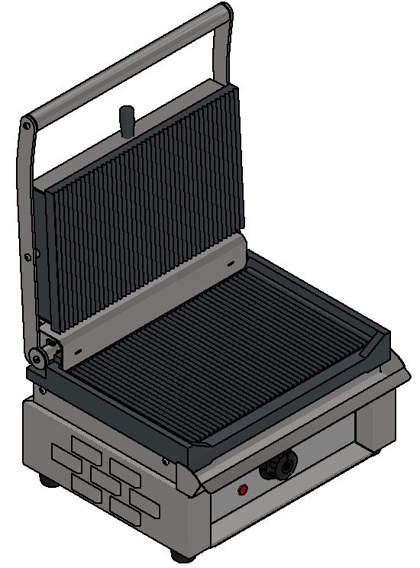

«ГРИЛЬ КОНТАКТНЫЙ ГК-3523РР»
Данный паспорт является документом, совмещенным с руководством по эксплуатации на гриль контактный ГК-3523РР. Данный паспорт в течение всего срока эксплуатации изделия должен находиться у лиц, ответственных за его сохранность.

Содержание РЭ:
1. Общие указания | 3
2. Назначения изделия | 4
3. Технические характеристики | 4
4. Комплектность | 5
5. Устройство и принцип работы | 5
6. Требования по технике безопасности и пожарной безопасности | 6
7. Подготовка к работе | 6
8. Порядок работы | 7
9. Техническое обслуживание | 8
10. Возможные неисправности и способы их устранения | 8
11. Правила транспортировки и хранения | 8
12. Гарантии изготовителя | 9
13. Утилизация изделия | 10
14. Свидетельство о приемке | 11
15. Талон на гарантийное обслуживание | 12
Приложение 1. Схема электрическая принципиальная | 13
Приложение 2. Акт ввода в эксплуатацию. | 14
- Общие указания.
  - Изделие работает от электросети переменного тока частотой 50±0,4%Гц, напряжением 220В±10%, и предназначено для эксплуатации в отапливаемом помещении с диапазоном температур окружающего воздуха от +10ºС до +35ºС, относительной влажности воздуха 80% и наличии вытяжной вентиляции и атмосферном давлении 84,0 до 106,7 кПа (от 630 до 800 мм рт. ст.).
  - Изделие подключается к электросети аттестованным специалистом, имеющим допуск для работы с электрооборудованием напряжением до 1000В.
  - Изделие должно включаться в электросеть от отдельного автоматического выключателя с током нагрузки не менее 50А, согласно эл. схеме см. приложение 1.
  - Вид климатического исполнения УХЛ4.2 по ГОСТ 15150-69.
  - При покупке изделия требуйте проверку комплектности.
  - Изделие устанавливается на устойчивом, горизонтальном, несгораемом основании.
  - При длительных перерывах в эксплуатации (на ночь) отключать изделие от сети электроснабжения.
  - Оберегайте изделие от ударов и небрежного обращения.
  - Изделие обслуживается только обученным квалифицированным персоналом.
  - Внешняя обшивка и навесные элементы могут нагреваться до температуры выше 60ºС.
  - При нарушении потребителем правил, изложенных в настоящем руководстве по эксплуатации, изделие гарантийному ремонту не подлежит.
  - Срок службы изделия – 8 лет.

- Назначение изделия.
  - Изделие «Гриль контактный одинарный» предназначено для тепловой обработки пищевых продуктов на профессиональных кухнях.
  - Все корпусные элементы изготовлены из пищевой нержавеющей стали, что позволяет использовать данную установку в системе общественного питания.
  - Приобретая нашу установку, внимательно ознакомьтесь с руководством по эксплуатации. Это поможет Вам успешно её использовать в Вашей профессиональной деятельности.
  - Предприятие «Гриль-Мастер» постоянно совершенствует конструкцию изделий, поэтому внешний вид и технические характеристики изделия могут отличаться от указанных в данном руководстве без ухудшения потребительских свойств.
- Технические характеристики изделия.
№ п/п | Наименование | Ед. изм. | Параметры
3.1 | Габаритные размеры (глубина х ширина х высота), не более | мм | 360х390х225
3.2 | Размеры нижней рабочей зоны | мм | 350х228
3.3 | Размеры верхней рабочей зоны | мм | 334х215
3.4 | Количество нагревательных элементов | шт. | 2
3.5 | Потребляемая электрическая мощность, не более | кВт | 2,0
3.6 | Пределы регулирования температуры | °C | 50-320
3.7 | Номинальное напряжение электросети | В | 220
3.8 | Частота тока | Гц | 50
3.9 | Масса установки, не более | кг | 29,4

- Комплектность.
Наименование | Кол-во
1.Гриль контактный | 1
2.Ванночка | 1
3.Скребок | 1
4.Паспорт | 1
5.Сертификат соответствия | 1
- Устройство и принцип работы.
  - Основные части изделия указаны на рисунке и перечислены в таблице.
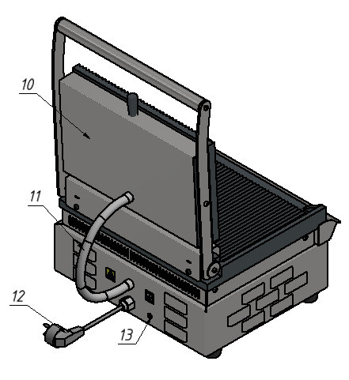
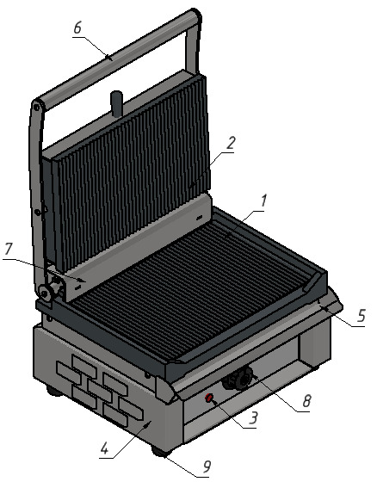

№ п/п | Наименование | Кол-во | № п/п | Наименование | Кол-во
1 | Нижняя жарочная поверхность | 1 | 7 | Кожух | 1
2 | Верхняя жарочная поверхность | 1 | 8 | Терморегулятор с ручкой | 1
3 | Сигнальная лампочка | 1 | 9 | Ножки | 4
4 | Корпус нижний | 1 | 10 | Корпус верхний | 1
5 | Ванночка | 1 | 11 | Защита кабеля | 1
6 | Ручка | 1 | 12 | Кабель с евровилкой | 1
13 | Винт заземления | 1
- Требования по технике безопасности и пожарной безопасности.
  - Изделие «Гриль контактный» выполнен с защитой от поражения электрическим током по классу 1 по ГОСТ 27570.0, степень защиты по ГОСТ 14254-IP33.
  - Общие требования безопасности к электрическим установкам в соответствии с ГОСТ 27570.0-87 «Безопасность бытовых и аналогичных электрических приборов» и ГОСТ 26582-85 «Машины и оборудование продовольственные».
  - Корпус изделия должен быть заземлен. Место заземления обозначено специальным значком.
  - При перемещениях изделия на новое место необходимо отключать ее от электросети, заземления. Запрещается тянуть за кабель для отключения от эл. сети.
  - Перед включением изделия убедитесь в целостности кабеля. Не допускается эксплуатация установки с поврежденным кабелем.
  - Установка устанавливается на устойчивом, горизонтальном несгораемом основании, на расстоянии не менее 500 мм от легковоспламеняющихся предметов.
  - Все работы по устранению неисправностей и ремонту установки должны выполняться лицами, имеющими право на ремонт электроприборов и только после отключения изделия от эл. сети.
  - После распаковывания, перед включением в сеть, изделие должно быть выдержано при комнатной температуре в течение 2 часов.
  - Запрещается мыть изделие струей воды.
  - Время непрерывной работы изделия не более 8 часов. Время перерыва не менее 40 минут.
- Подготовка к работе.
  - Изделие следует установить с соблюдением ГОСТ 12.2.124-90 «Оборудование продовольственное. Общие требования безопасности», но не менее 300 мм от задней стенки установки до стены и не менее 500 мм от боковых стенок изделия до рядом стоящего оборудования.
  - Внимание!!! Рабочая поверхность в целях защиты от коррозии обработана парафином пищевым П-2 СТО 05747181-013-2011. Для удаления парафина необходимо:
- Нагреть рабочую поверхность до 50-60°С и аккуратно удалить парафин бумажными салфетками.
- Промыть рабочую поверхность горячей водой со средствами для мытья посуды.
- Промыть чистой водой и протереть насухо.

  - При распаковке изделия убедиться в ее сохранности.
  - После распаковывания изделия удалить защитную пленку, произвести санитарную обработку жарочной поверхности с помощью стандартных средств очистки.
  - Подключите изделие к эл. сети 220В, вставив вилку в розетку, допустимую к использованию.
  - Подсоединить заземление корпуса изделия к заземляющему контуру помещения согласно ГОСТ 27570.0-87.

8. Порядок работы.
8.1. Установить температуру жарки с помощью ручки терморегулятора. При достижении заданной температуры, сигнальная лампочка, находящаяся слева от терморегулятора, погаснет.
8.2. Разогретую поверхность смазать растительным маслом.
8.3. Уложить продукты на нижнюю жарочную поверхность, прижать верхним корпусом с жарочной поверхностью и следить за степенью готовности.
8.4. По окончании работы установить ручку терморегулятора в начальное нулевое положение и отключить изделие от эл. сети.

9.Техническое обслуживание.
9.1. Перед любыми работами по обслуживанию изделия отключите его от электросети.
  - . Внешние части и поверхности из нержавеющей стали очищать губкой, смоченной в растворе теплой воды с нейтральным мылом, затем ополоснуть и вытереть насухо. Не используйте абразивные порошки и средства, содержащие агрессивные средства.
  - . Ежедневная чистка изделия увеличит срок службы.

10. Возможные неисправности и способы их устранения.
Наименование неисправности | Вероятная причина | Методы устранения
Не работает установка после включения в эл. сеть. | 1.Выключен главный питающий автомат.  2.Сработал автомат эл. защиты. | 1.Включить главный питающий автомат.  2.Включить автомат эл. защиты.
Не нагревается жарочная поверхность | Перегорели ТЭНы | Заменить ТЭНы
11. Правила транспортировки и хранения.
11.1. До установки изделия у потребителя, оно хранится в заводской упаковке в отапливаемых и вентилируемых помещениях при температуре от +1°С до +40°С при относительной влажности воздуха не более 80%, при отсутствии в воздухе кислотных и других паров.
11.2. Складирование изделий в упаковке должно производиться не более чем в 2 яруса.
11.3. Упакованные изделия должны храниться по 3 или 5 группе условий хранения по ГОСТ 15150-69.
11.4. Транспортирование изделия должно производиться в заводской упаковке в вертикальном положении высотой не более чем в 2 яруса, с предохранением от осадков и механических повреждений.
12.Гарантии изготовителя.
  - Изготовитель гарантирует соответствие качества изделия требованиям действующей технической документации при соблюдении условий и правил хранения, транспортирования и эксплуатации, установленных в эксплуатационной документации.
  - На товар устанавливается гарантийный срок эксплуатации продолжительностью 12 (двенадцать) месяцев за исключением чугунных комплектующих и электронагревательных элементов, на которые устанавливается гарантийный срок 3 (три) календарных месяца. Гарантийный срок хранения изделия 6 (шесть) месяцев.
  - Гарантийный срок эксплуатации исчисляется с момента передачи товара покупателю.
  - Гарантийный срок не продлевается на время, в течение которого товар не мог использоваться из-за обнаруженных в нем недостатков.
  - Гарантия не распространяется на следующие комплектующие товара: сигнальные индикаторы, плавкие вставки.
  - Продавец производит гарантийный ремонт изделия в течение 20 (двадцати) рабочих дней с момента получения рекламации.
  - Гарантия не охватывает стоимости работ и запасных частей в следующих случаях:
– не предусмотренного настоящим руководством применения;
– выхода из строя частей, подверженных нормальному износу;
– механического повреждения изделия
– подключения в электросеть с параметрами, не соответствующими указанными в паспорте, а также отсутствия заземления изделия;
– повреждения изделия пожаром, наводнением или другим стихийным бедствием;
– транспортировки изделия в неправильном положении с нарушением правил перевозки.
  - Претензии по качеству изделия предъявляются продавцу товара в течение гарантийного срока.
  - Для определения причин поломки покупатель создает комиссию и составляет акт, в котором должны быть указаны:
– заводской номер изделия;
–дата получения изделия с предприятия-изготовителя и номер документа, по которому он был получен;
– дата ввода в эксплуатацию;
– описание внешнего проявления поломки;
–какие узлы и детали сломались, износились, и т. д.
  - К рекламации следует приложить:
– заполненный гарантийный талон;
–акт о поломке;
- заполненный акт ввода в эксплуатацию.
  - Если в течение гарантийного срока изделие вышло из строя по вине покупателя, то претензии не принимаются.
  - Рекламация на детали и узлы, подвергшиеся ремонту не, предприятием-изготовителем и его официальными дилерами не рассматриваются и не удовлетворяются.

13. Утилизация изделия.
13.1. Материалы, применяемые для упаковки изделия, могут быть использованы повторно или сданы на пункты по сбору вторичного сырья.
13.2. Изделие, подлежащее утилизации, необходимо привести в непригодность, обрезав шнур питания, и утилизировать в соответствии с действующим законодательством.
оп
ГРИЛЬ КОНТАКТНЫЙ ГК-3523РР
ПАСПОРТ
ГК-3523РР.00.00.000ПС
- ОСНОВНЫЕ СВЕДЕНИЯ ОБ ИЗДЕЛИИ

Гриль контактный ГК-3523РР.
№______________
заводской номер изделия

Дата выпуска___________________

2. СВИДЕТЕЛЬСТВО О ПРИЕМКЕ
Изделие изготовлено и принято в соответствии с действующей технической документацией и признано годным к эксплуатации
Мастер ОТК
М.П.___________________________________________
_____________
код продукции

Регистрационный талон
Организация _______________________________________________________________________________________
Адрес__________________________________________________________________________________
Руководитель___________________________________________________________________________
Контактный тел./факс_______________________________________________________________________________
Где было приобретено оборудование___________________________________________________________________________
КОРЕШОК ТАЛОНА
На гарантийный ремонт электрического аппарата
Модели ГК-3523РР
Талон изъят «___»____________________20_____г.
Механик_______________________________
(фамилия) (подпись)

Россия. г. Смоленск, ул. Шевченко 79

ТАЛОН
на гарантийный ремонт электрического аппарата
Заводской номер _________и модель Ф2ктЭ

Дата выпуска «___»___________________20___г.
Продан_________________________________________________________________
_________________________________________________________________
(наименование торгующей организации)
Дата продажи «______»____________________________20_____г.
Владелец и его адрес_________________________________________________________
_________________________________________________________
Подпись_________________________________
Выполнены работы по устранению неисправностей
_____________________________________________________________________________________________________________________________________________________________
«_____»________________20____г. Механик__________________
(подпись)
Владелец_________________(подпись)

Приложение 1
Схема электрическая принципиальная на гриль контактный ГК-3523РР

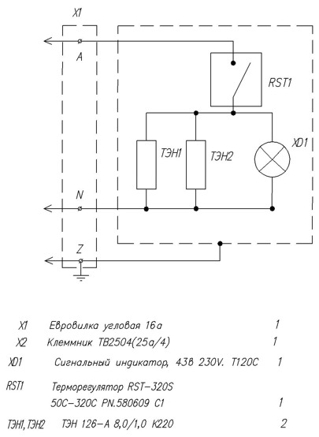

Приложение 2
АКТ
ввода в эксплуатацию
Изделие
«Гриль контактный ГК-3523РР»
Заводской номер __________________
Дата выпуска «___»__________ 20___ г.
Место установки_____________________________________________________________ ____________________________________________________________________________
(наименование предприятия, почтовый адрес, телефон)
Дата ввода в эксплуатацию «___»__________ 20___ г.
Кем проводился ввод в эксплуатацию изделия __________________________________________________________________________________________________________________________________________________________
(наименование организации, телефон)

Специалист, производивший ввод в эксплуатацию Представитель владельца изделия
________________________ ________________________
(подпись) (подпись)

________________________ ________________________
(инициалы, фамилия) (инициалы, фамилия)

«___»____________ 20___ г. «___»____________ 20___ г.

